

**LUNES 5 DE SEPTIEMBRE DE 2022**

**1. NOMBRE DEL PROFESOR: MÓNICA MARCELA CASTILLO MENDOZA. GRADO: QUINTO GRUPO: A**

**2. ASIGNATURA: MATEMÁTICAS**

**3. TRIMESTRE: PRIMERO**

**4. SEMANA 2: DEL 5 AL 9 DE SEPTIEMBRE**

**5. TIEMPO: 50min.**

**6. TEMA: LA DIVISIÓN.**

**7. PROPÓSITOS:**

* Conozcan y usen las propiedades del sistema decimal de numeración para interpretar o comunicar cantidades en distintas formas. Expliquen las similitudes y diferencias entre las propiedades del sistema decimal de numeración y las de otros sistemas, tanto posicionales como no posicionales.

**8. COMPETENCIA:**

• Resolver problemas de manera autónoma.

• Comunicar información matemática.

• Validar procedimientos y resultados.

• Manejar técnicas eficientemente.

**9. APRENDIZAJE ESPERADO:**

* Reconoce e identifica las partes de la división

**10. CONTENIDOS:**

* Ubicación. * Lateralidad.

**11. RECURSOS:**

* Visuales: * Concretos.

**12. MATERIALES:**

* Imágenes. * Cuaderno.

**13. IMPLEMENTACIÓN DE ACCIONES DEL P.E.M.C.**

* Razonamiento matemático.

***14.- INICIO***

* Recordamos lo que es la división.

* Se escuchan participaciones.

***15.- DESARROLLO:***

* En tu cuaderno anota lo que esta en pizarrón.

**RECORDANDO COMO DIVIDIR**

**¿QUÉ ES LA DIVISIÓN?**

La **división** es aquella operación matemática mediante la cual se trata de descomponer un número, al que denominaremos dividendo, en tantas partes como así lo indique otro número, al que llamaremos divisor.

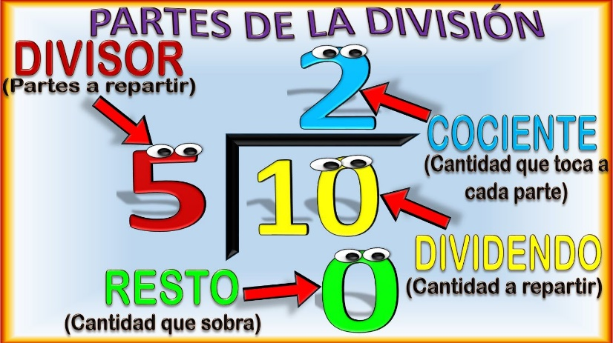

Para comprobar si nuestra división está correcta, podemos utilizar la siguiente forma de comprobación:

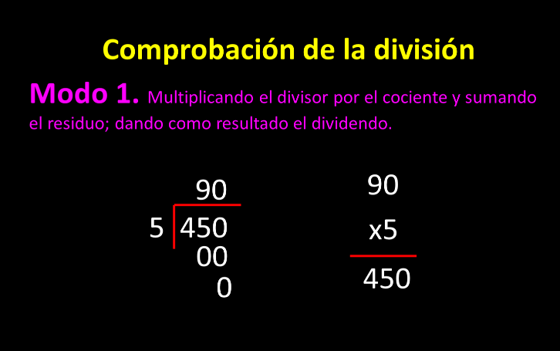

Por ejemplo:

Tenemos 45 bombones y queremos repartirlos entre 9 niños por lo que tenemos que formar 9 grupos con el mismo número de bombones.

Vamos a dividir 45 entre 9:

5

9 45

0

Por lo tanto, mi resultado es: 5 bombones para cada uno de los niños

***16.- CIERRE:***

*Escribe y resuelve en tu cuaderno los siguientes problemas

1.- Un zapatero guarda 6 pares de zapatos en un cajón. ¿Cuántos cajones necesita para guardar 144 pares?

2.- Si un camión de fruta lleva 50 costales de naranjas los cuales tiene que repartir en 5 fruterías. ¿Cuántos costales de naranjas dejará en cada una de las fruterías?

**17. EVALUACIÓN.**

Autoevaluación ( ) Coevaluación ( X ) Heteroevaluación ( )

* **ACTITUDINAL:** Atiende a las indicaciones que se le dan.
* **CONCEPTUAL:** Identifica los componentes de los textos narrativos y sus características.

**PROCEDIMENTAL:** Construye su propio aprendizaje a partir de la observación, análisis y reflexión

**18. TAREA.**

* No hay.



**1.- NOMBRE DEL PROFESOR: MÓNICA MARCELA CASTILLO MENDOZA. GRADO: QUINTO GRUPO: A**

**2.- ASIGNATURA: FORMACIÓN CÍVICA Y ÉTICA**

**3.- TRIMESTRE: PRIMERO**

**4.- SEMANA 2: DEL 5 AL 9 DE SEPTIEMBRE.**

**5.- TIEMPO: 50 min**

**6.- TEMA: PRINCIPIOS PARA DECIDIR ANTE UN DILEMA.**

**7.- PROPÓSITOS:**

• Desarrollen su potencial personal de manera sana, placentera, afectiva, responsable, libre de violencia y adicciones, para la construcción de un proyecto de vida viable que contemple el mejoramiento personal y social, el respeto a la diversidad y el desarrollo de entornos saludables.

• Conozcan los principios fundamentales de los derechos humanos, los valores para la democracia y el respeto a las leyes para favorecer su capacidad de formular juicios éticos, así como la toma de decisiones y la participación responsable a partir de la reflexión y del análisis crítico de su persona y del mundo en que viven.

• Adquieran elementos de una cultura política democrática, por medio de la participación activa en asuntos de interés colectivo, para la construcción de formas de vida incluyentes, equitativas, interculturales y solidarias que enriquezcan su sentido de pertenencia a su comunidad, a su país y a la humanidad.

**8.- COMPETENCIA:**

1. Conocimiento y cuidado de si mismo. 2. Sentido de la pertenencia a la comunidad, la nación y la humanidad.

*3. Autorregulación y ejercicio responsable de la libertad. 4. Apego a la legalidad y sentido de justicia*.

5. Respeto y valoración de la diversidad. 6. Comprensión y aprecio de la democracia.

7. Manejo y resolución de conflictos. 8. Participación social y política.

**9.- APRENDIZAJE ESPERADO:**

Identifica la importancia de poner en práctica los valores en la vida diaria para una convivencia sana y armónica.

**10.- CONTENIDOS:**

* Valores universales.

**11. RECURSOS:**

* Visuales. * Impresos. * Concretos.

**12. 1MATERIALES:**

* Cuaderno.

**13. IMPLEMENTACIONES DE ACCIONES DEL P.E.M.C.**

* Actitudes para una vida armónica.

***14. INICIO:***

* Iniciamos con una pregunta: ¿sabes qué es un dilema? ¿Qué te imaginas que es? ¿Será fácil resolverlo?

Durante esta clase aprenderás el significado de lo que es un dilema.

***15. DESARROLLO***

* Cuando te preguntas “¿Juego un rato más y después hago la tarea?” o “¿Hago la tarea y después voy a jugar?”, te enfrentas a un dilema.

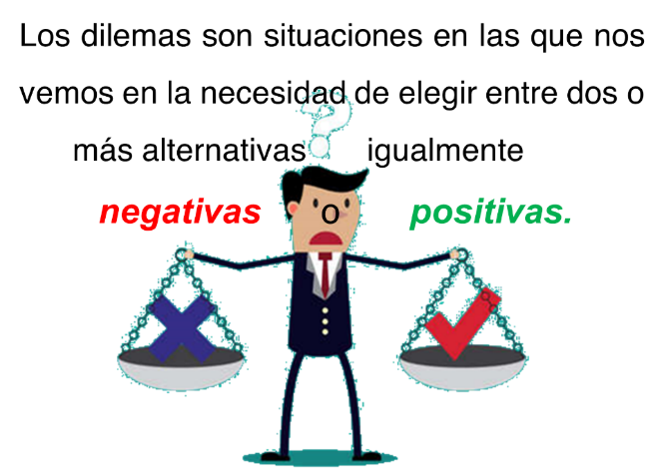

***16. CIERRE***

* En su cuaderno escribe un texto breve de alguna experiencia sobre un dilema y cómo lo resolvió.

**17. EVALUACIÓN.**

Autoevaluación ( ) Coevaluación ( X ) Heteroevaluación ( )

* **ACTITUDINAL:** Atiende a las indicaciones que se le dan.
* **CONCEPTUAL:** Identifica los componentes de los textos narrativos y sus características.

**- PROCEDIMENTAL:** Construye su propio aprendizaje a partir de la observación, análisis y reflexión

**18. TAREA.**

* No hay.



**1. NOMBRE DEL PROFESOR:** MÓNICA MARCELA CASTILLO MENDOZA. **GRADO:** QUINTO **GRUPO:** A

**2. ASIGNATURA:** ESPAÑOL

**3. TRIMESTRE: PRIMERO**

**4. SEMANA 2:** DEL 5 AL 9 DE SEPTIEMBRE.

**5. TIEMPO:** 50min.

**6. TEMA:** TEXTOS NARRATIVOS.

**7. PROPÓSITOS:**

• Participen eficientemente en diversas situaciones de comunicación oral. • Lean comprensivamente diversos tipos de texto para satisfacer sus necesidades de información y conocimiento. • Participen en la producción original de diversos tipos de texto escrito.

**8. COMPETENCIA:**

1. Emplear el lenguaje para comunicarse y como instrumento para aprender. 2. Identificar las propiedades del lenguaje en diversas situaciones comunicativas. 3. Analizar la información y emplear el lenguaje para la toma de decisiones. 4. Valorar la diversidad lingüística y cultural de México.

**9. APRENDIZAJE ESPERADO:**

Ponga en práctica la observación, análisis y reflexión en diferentes situaciones.

Refuerce las características de las fábulas.

**10. CONTENIDOS:**

* Observación. * Análisis y reflexión. * Textos diversos.

**11. RECURSOS:**

* Visuales. * Impresos. * Concretos.

**12. MATERIALES:**

* Cuaderno. * Colores.

**13. IMPLEMENTACIÓN DE ACCIONES DEL P.E.M.C.**

* Comprensión de textos.

***14. INICIO***

* Recordaremos un poco sobre los textos narrativos y sus características

***15. DESARROLLO:***

* Una vez compartidos las ideas sobre los textos, en su cuaderno anotan lo que se les dicta.

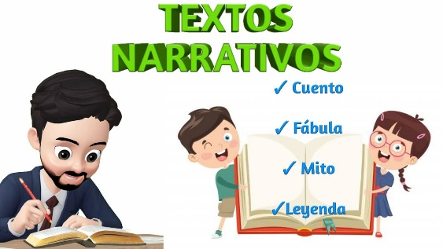

**¿Qué es un texto narrativo?**

Un **texto narrativo** describe las acciones que realizan los personajes. Y esas acciones, a su vez, tienen un fin dentro de la historia. Por **ejemplo**, conquistar un territorio, rescatar a un personaje, buscar un tesoro, etc.

*Cuento

*Fábula

*Mito

*Leyenda

***16. CIERRE:***

**\*** Para reforzar lo visto copian el organizador gráfico sobre los textos narrativos y sus componentes.

**\* APOYO. Resuelven las páginas 14 y 15 de su libro**.

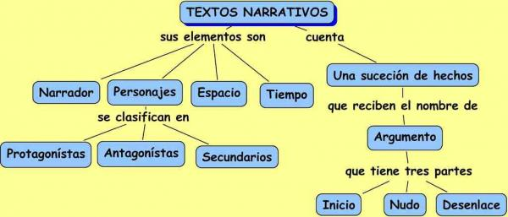

**17. EVALUACIÓN.**

Autoevaluación ( ) Coevaluación ( X ) Heteroevaluación ( )

* **ACTITUDINAL:** Atiende a las indicaciones que se le dan.
* **CONCEPTUAL:** Identifica los componentes de los textos narrativos y sus características.
* **PROCEDIMENTAL:** Construye su propio aprendizaje a partir de la observación, análisis y reflexión.

**18. TAREA.**

* No hay.